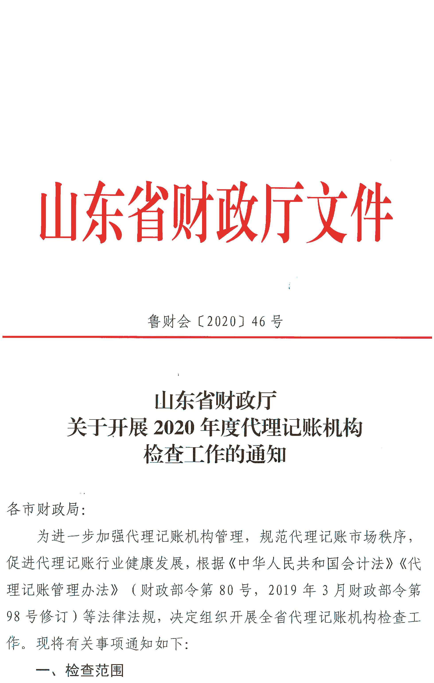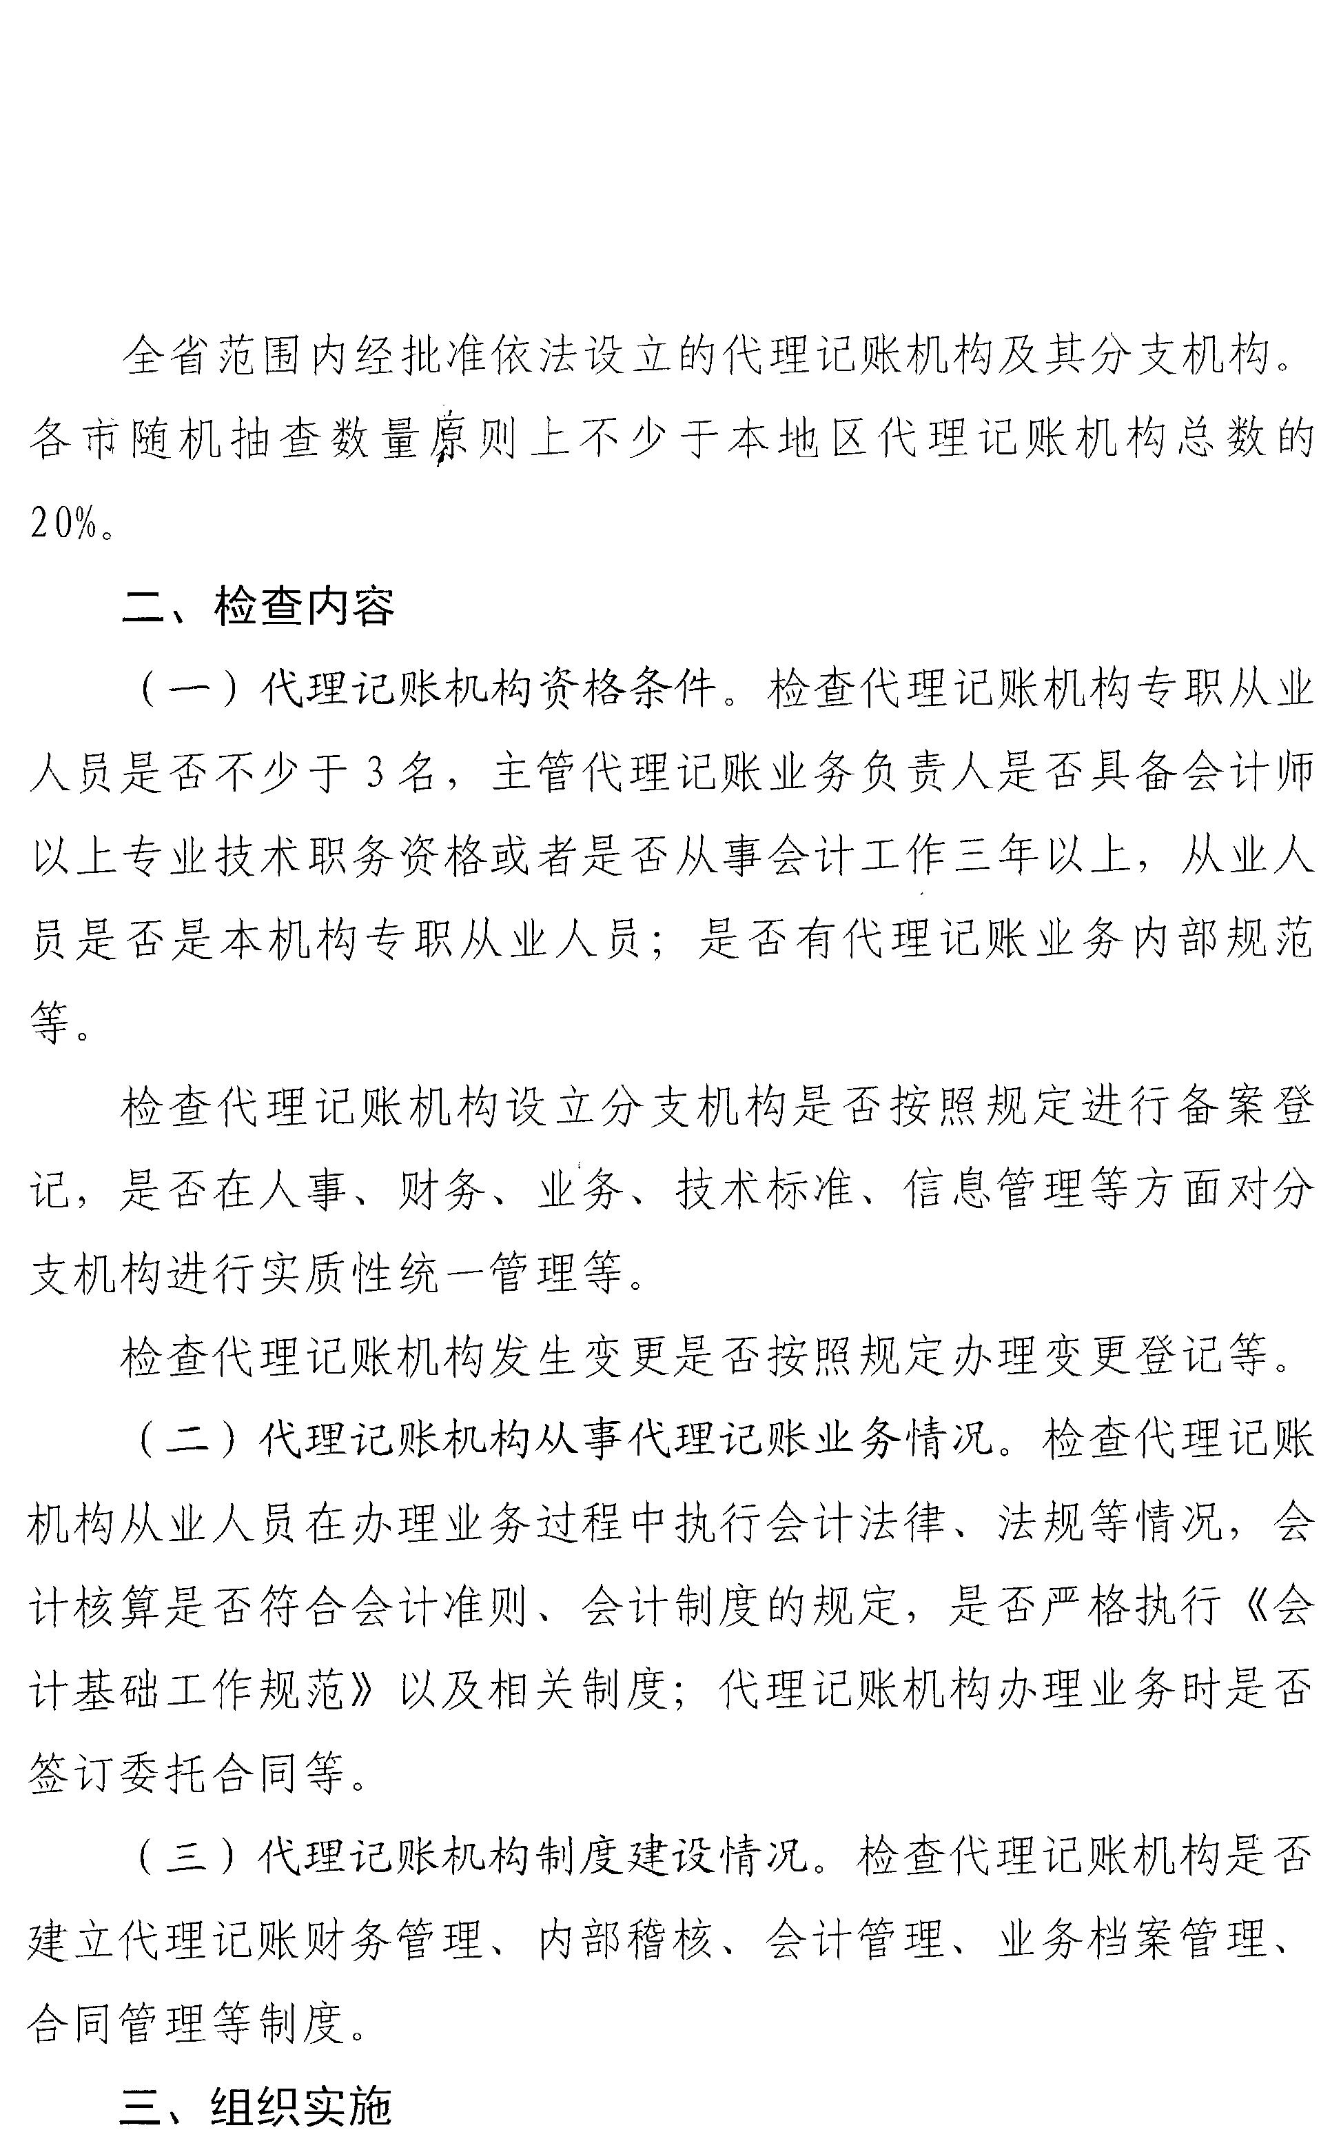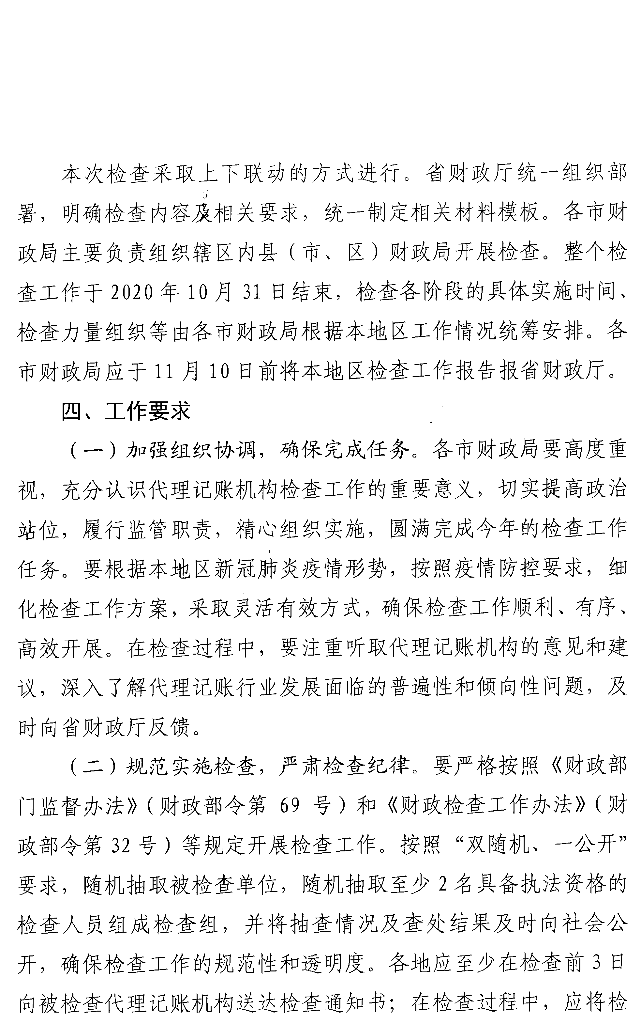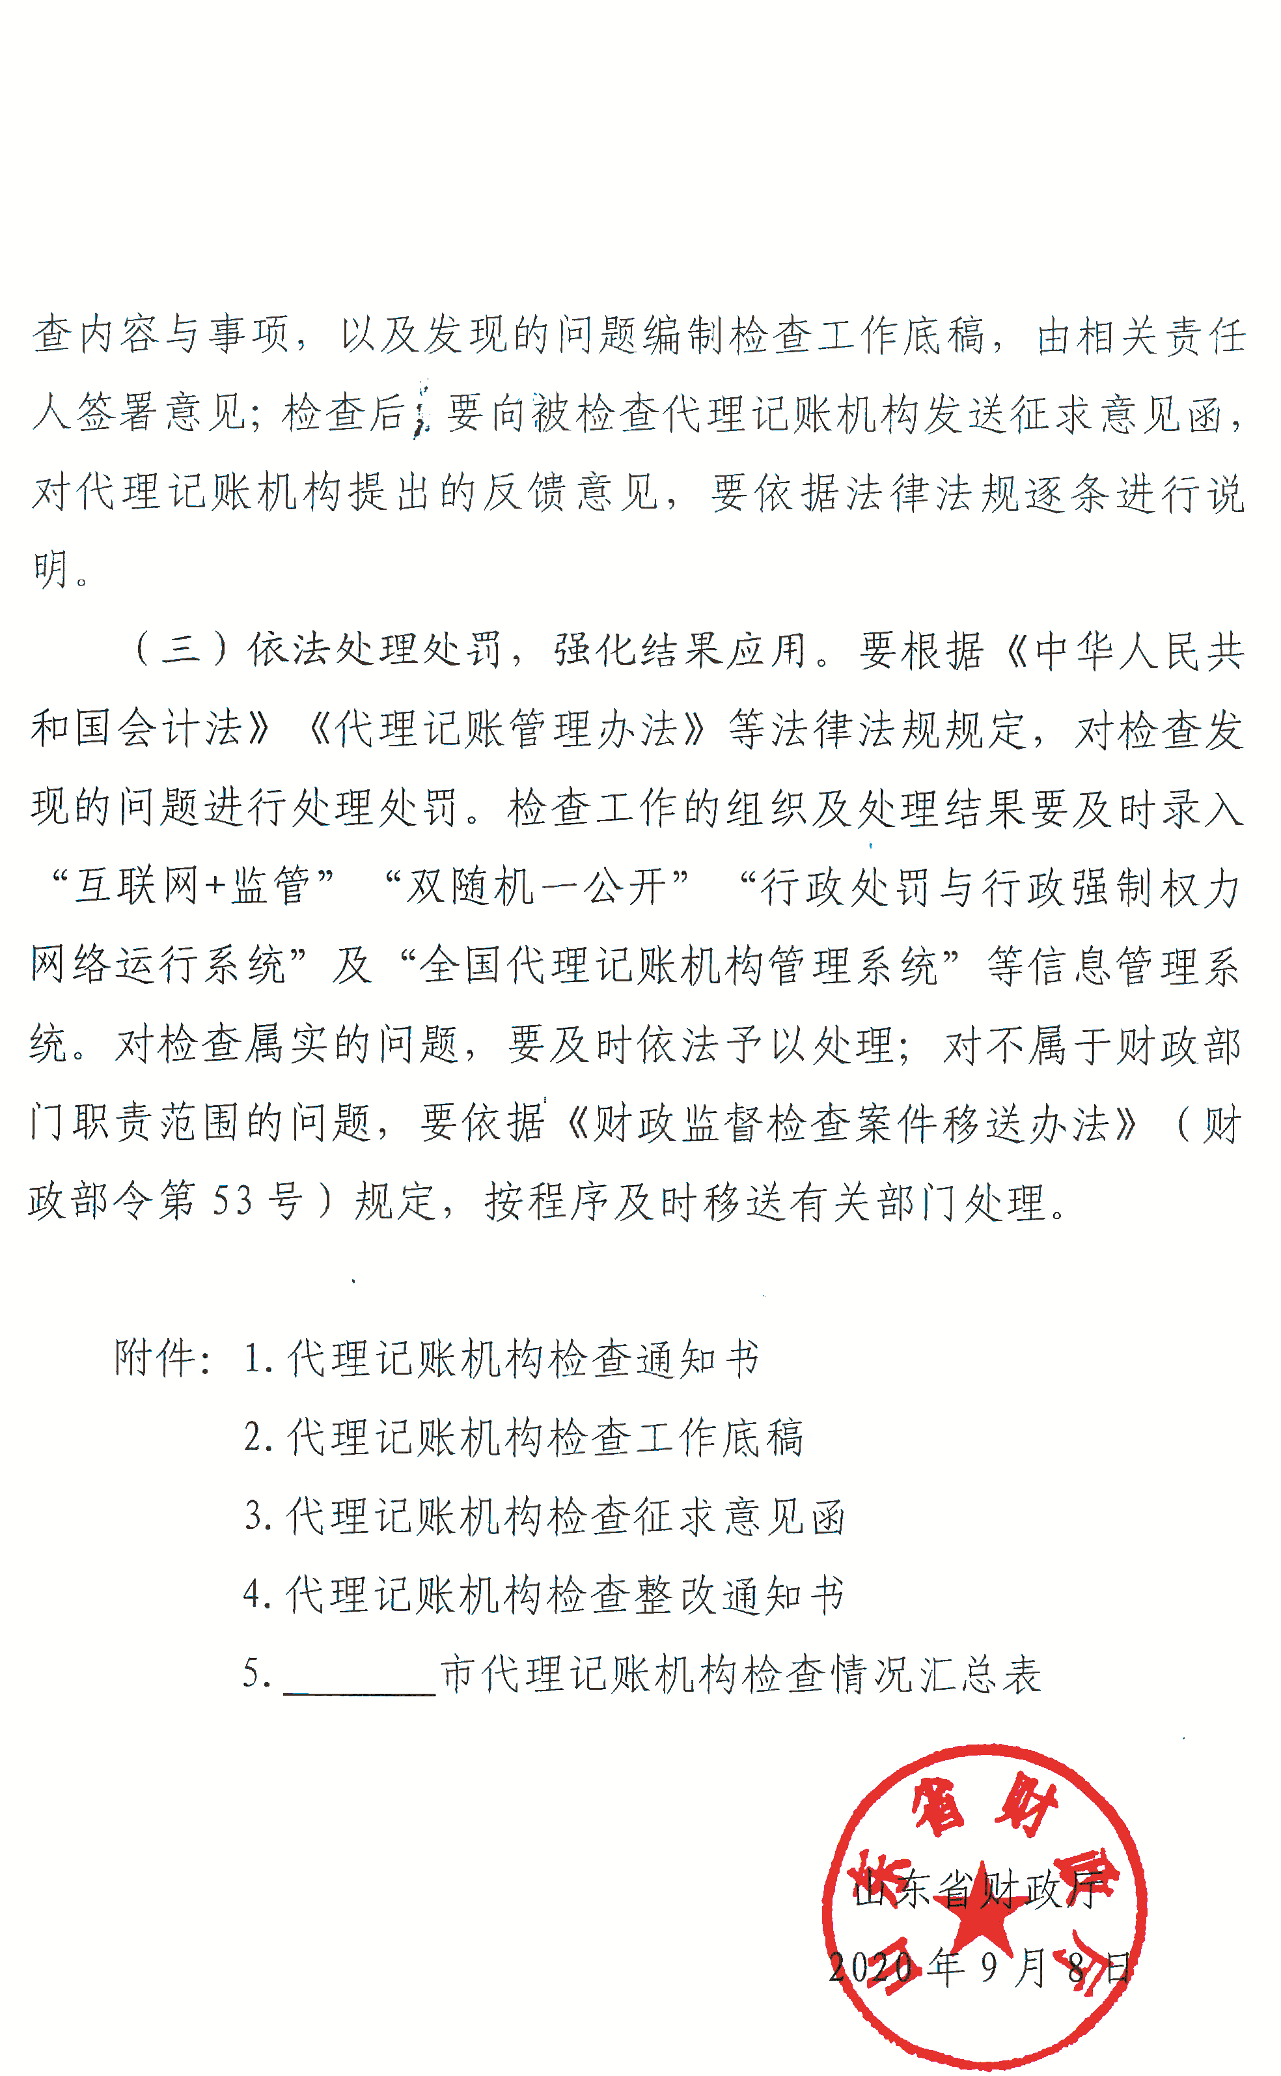
附件1

附件1

附件1

代理记账机构检查通知书

：
根据《中华人民共和国会计法》、《财政检查工作办法》（财政部令第32号）、《代理记账管理办法》（财政部令第80号，2019年3月财政部令第98号修订）和《山东省财政厅关于开展2020年度代理记账机构检查工作的通知》（鲁财会〔2020〕46号）等规定，经随机抽定，现决定于2020年 月 日对你单位实施检查。
检查内容：
1.代理记账机构资格条件；
2.代理记账机构从事代理记账业务情况；
3.代理记账机构制度建设情况；
4.当前代理记账行业发展面临的普遍性和倾向性问题，以及对促进行业更好发展的意见和建议。
请你单位对照上述检查内容提前准备好相关证件、会计凭证、制度建设等材料，接受现场检查。

检查组组长姓名：
检查组成员名单：
联系电话：
财政局
年 月 日
送 达 回 执

送达文书 | 代理记账机构检查通知书
送达人及  送达时间 | 财政局  2020年 月 日
受送达人
收件人及收件时间 | 2020年 月 日
备 注
注：1.邮寄送达的，受送达人签字或盖章后，寄交XXX财政局，地址：XXX，邮编：XXXX。或快递送达XXX财政局，联系人XX，联系电话：XXXXXX。
2.代收人代收的，由代收人在收件人栏内签名或者盖章，并注明与收件人的关系。
附件2
编号：
代 理 记 账 机 构 检 查 工 作 底 稿
共 页 第 页
被检查人名称：
检查项目名称：
情况摘要:

附件：

共 页
被检查人意见：

被检查人签字（盖章）： 年 月 日
编制人： 日期： 复核人： 日期：

备注：1.被检查人签署意见时，应当对检查工作底稿记录的事项是否属实进行确认，如属实签“情况属实”；如有不同意见，签“情况不实”，并附理由及相关证明材料。
2.在被检查人签字（盖章）时，被检查人是单位的，由单位财务负责人或被检查事项相关负责人签字并加盖公章；被检查人是个人的，由被检查个人签字。
3.本表签署意见、签字及日期均须使用蓝黑色、黑色钢笔或签字笔。
4.本工作底稿的印制规格为A4型纸张。
5.本底稿根据《山东省财政厅关于印发财政检查工作底稿编制细则的通知》（鲁财监〔2017〕12号）制定。
附件3

代理记账机构检查征求意见函

：
现将我检查组对你单位代理记账有关检查情况送达给你。根据《财政检查工作办法》(财政部令第32号)，请你(单位)在收到之日起5个工作日内，提出书面意见或说明，送交我检查组。逾期未复，视为无异议。
特此告知。
附：代理检查工作基本情况和被检查人存在的问题

检查组组长(签字)：
联系人电话：

2020年 月 日

被检查人意见或说明
单位意见：

负责人(签字)：

联 系 电 话：

盖章

年 月 日
注：1.“检查人意见或说明”在送达代理记账检查征求意见函时一并送交被检查
人，被检查人签署意见后，反馈检查组作为检查报告内容。
2.被检查人意见或说明可另页提供，并签注“意见另附”。
3.征求意见函一式两份，一份送达被检查人，一份检查组留存并纳入财政检
查报告归档。
送 达 回 执

送达文书 | 代理记账机构检查征求意见函（附代理检查工作基本情况和被检查人存在的问题）
送达人及  送达时间 | 财政局  2020年 月 日
受送达人
收件人及收件时间 | 年 月 日
备 注
注：1.邮寄送达的，受送达人签字或盖章后，寄交XXX财政局，地址：XXX，
邮编：XXXX。或快递送达XXX财政局，联系人XX，联系电话：XXXXXX
2.代收人代收的，由代收人在收件人栏内签名或者盖章、联系电话，
并注明与收件人的关系。
附件4
编号：

代理记账机构检查整改通知书

：
根据《中华人民共和国会计法》、《财政检查工作办法》（财政部令第32号）、《代理记账管理办法》（财政部令第80号，2019年3月财政部令第98号修订）和《山东省财政厅关于开展2020年度代理记账机构检查工作的通知》（鲁财会〔2020〕46号），我局于 年 月 日向你单位下达了《代理记账机构检查通知书》，并于 年 月 日至 年 月 日对你单位实施了检查。
根据检查情况，并经你单位确认，你单位代理记账业务有关问题应予以整改。现通知如下：
一、整改期限： 年 月 日止。
二、整改依据条款：
三、整改内容：

你单位应于规定期限内，按本通知所列项目，对照有关代理记账管理规定，进行整改，并于整改结束后向我局上报整改情况总结，以便实施复检。
特此通知。

财政局
年 月 日
送 达 回 执

送达文书 | 代理记账机构检查整改通知书
送达人及  送达时间 | 财政局  2020年 月 日
受送达人
收件人及收件时间 | 2020年 月 日
备 注
注：1.邮寄送达的，受送达人签字或盖章后，寄交XXX财政局，地址：
XXX，邮编：XXXX。或快递送达XXX财政局，联系人XX，联系电话：
XXXXXX。
2.代收人代收的，由代收人在收件人栏内签名或者盖章、联系电话，
并注明与收件人的关系。
附件5

市代理记账机构检查情况汇总表

内容 | 数量 | 备注
1.全市代理记账机构数量
其中：被抽查代理记账机构数量
一、代理记账机构资格条件
2.专职从业人员少于3名的代理记账机构数量
3.被抽查代理记账机构主管业务负责人数量（＝①+②）
其中：①主管业务负责人具备会计师以上专业技术职务资格的人员数量
②主管业务负责人从事会计工作三年以上人员数量
4.被抽查代理记账机构其他从业人员数量（不含主管业务负责人）＝①+②
其中：①在本机构专职从业的其他从业人员数量
②不在本机构专职从业的其他从业人员数量
5.有代理记账业务内部规范的机构数量（业务内部规范不统计在本表第13条内）
6.被检查代理记账机构中有多少家设了分支机构（＝①+②＝③+④）
其中：①分支机构按照规定备案登记的代理记账机构数量
②分支机构未按规定备案登记的代理记账机构数量
③对分支机构进行实质性统一管理的数量
④未对分支机构进行实质性统一管理的数量
7.代理记账机构发生变更未按规定办理变更登记的数量
8.检查发现需要重视的其他问题（在备注栏中概要记录）
二、代理记账机构执业质量情况
9.会计核算不符合国家统一会计制度规定的代理记账机构数量
10.执行会计基础工作规范以及相关制度有问题的机构数量
11.代理记账机构办理业务实际发生件数（2020年1月1日至被检查日）
其中：代理记账机构办理业务签订合同件数（2020年1月1日至被检查日）
12.检查发现需要重视的其他问题（在备注栏中概要记录）
三、代理记账机构制度建设情况
13.建立比较健全制度规范的代理记账机构数量
14.代理记账机构反映集中的普遍性和倾向性问题是什么（在备注栏中概要记录）
15.代理记账机构反映集中的意见建议是什么（在备注栏中概要记录）
16.检查发现需要重视的行业制度建设其他问题（在备注栏中概要记录）
四、组织实施情况
17.聘请第三方机构参与检查的机构数量
18.财政或其他政府部门参与检查人员数量（包括第三方机构人数）

